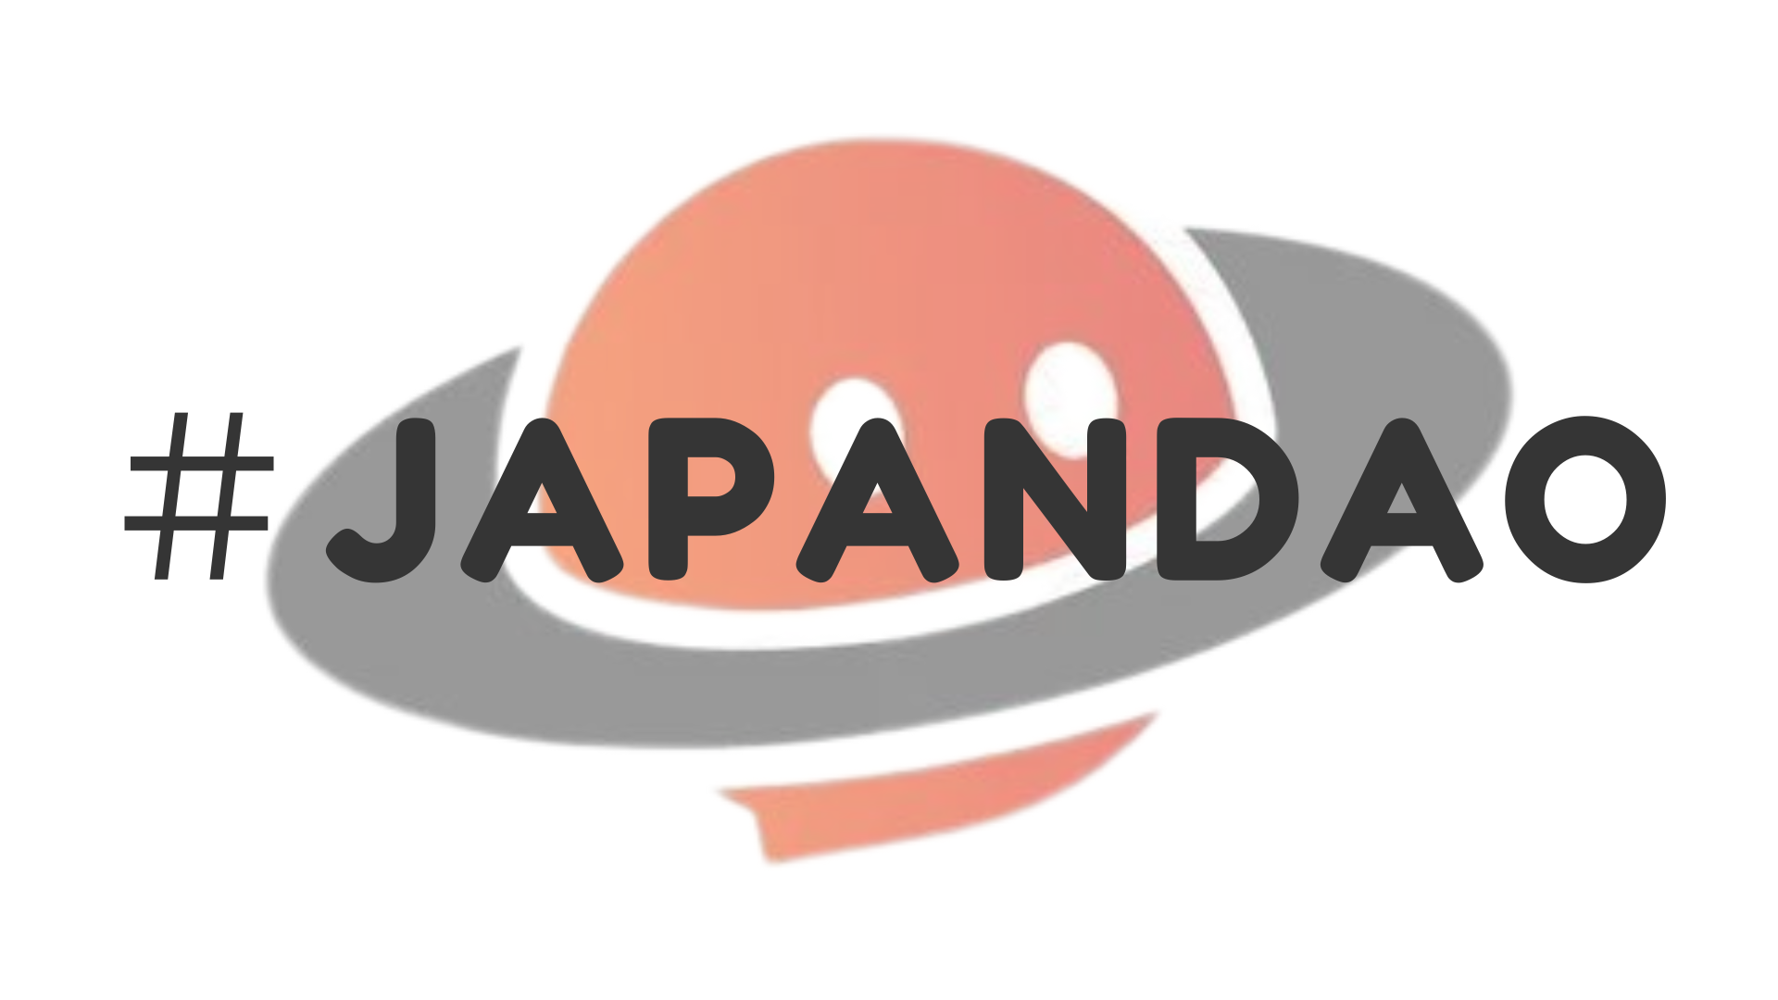

**#JAPANDAO雜誌已經開始！**

**你好！  
  
我們很高興宣佈在JAPAN DAO官方note頁面上推出“#JAPANDAO雜誌”！  
  
讓我們一起擴展JAPAN DAO社群，並共同創造Web3和區塊鏈的未來。**

# 目錄

* # 什麼是#JAPANDAO雜誌？  
  # 如何讓你的文章登上#JAPANDAO雜誌？  
  # 如何參與（簡單三步驟）  
  # 參與的好處  
  # 未來發展  
  # 應該寫些什麼內容？  
  # 注意事項  
  # 最後的想法

# **什麼是#JAPANDAO雜誌？**

#JAPANDAO雜誌是一個收集有關**Web3、區塊鏈和JAPAN DAO活動信息的社群雜誌**。它旨在成為一個讓從初學者到高級用戶都可以學習、分享和連接的平台。

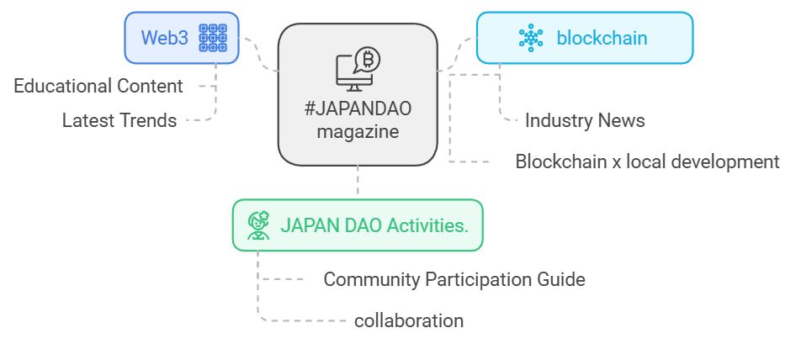

# **如何讓你的文章登上#JAPANDAO雜誌？**

如果你寫了一篇關於Web3或JAPAN DAO的文章，只需在你的文章中添加標籤“**#JAPANDAO**”。我們會將你的文章**添加到#JAPANDAO雜誌**中！

# **如何參與（簡單三步驟）**

1. 在note上創建文章  
2. 在文章標籤中添加“#JAPANDAO”  
3. 發佈你的文章

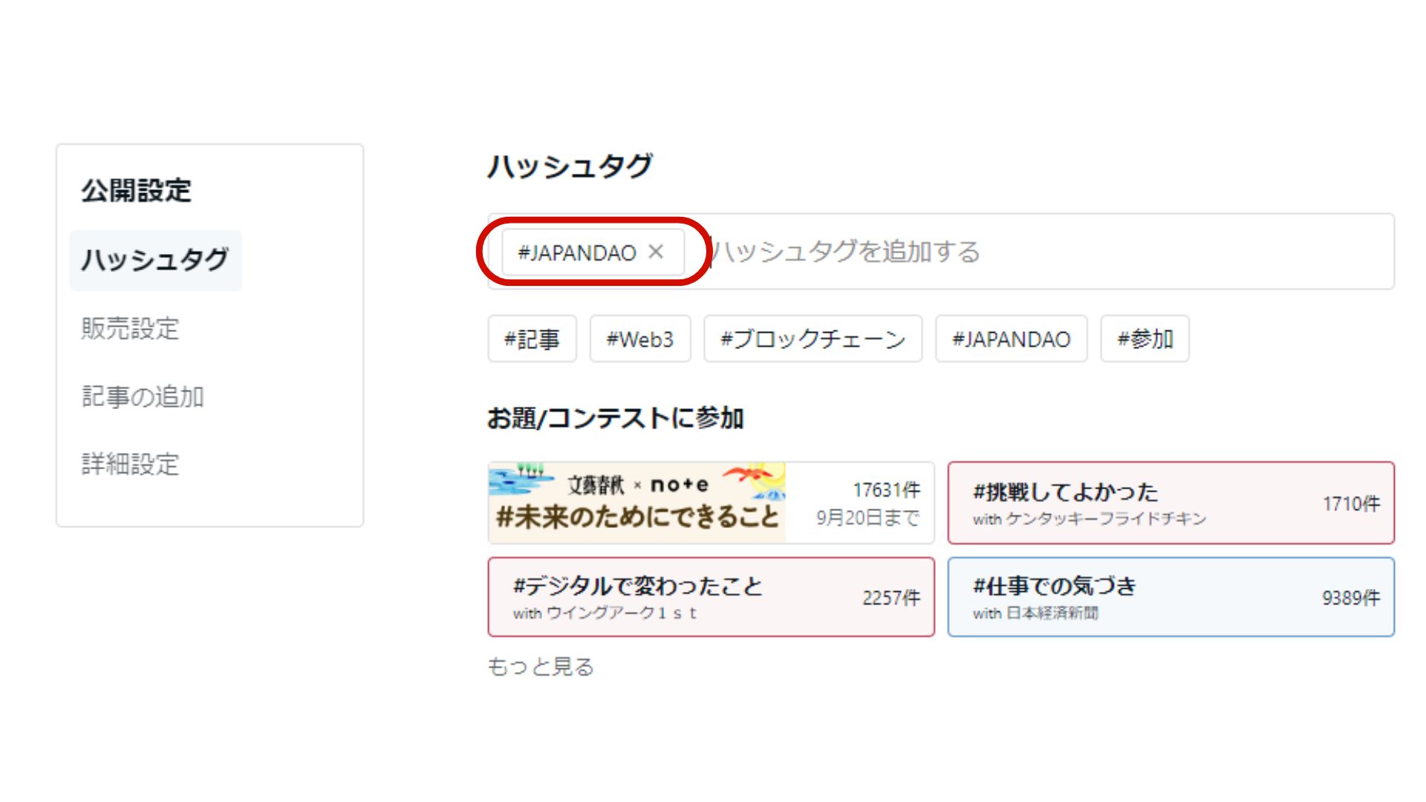

只需添加“#JAPANDAO”標籤，你的文章就會被刊登在#JAPANDAO雜誌上，傳達給更多的讀者。

請參考這裡的文章撰寫程序。

<https://is.gd/EvpUWc>

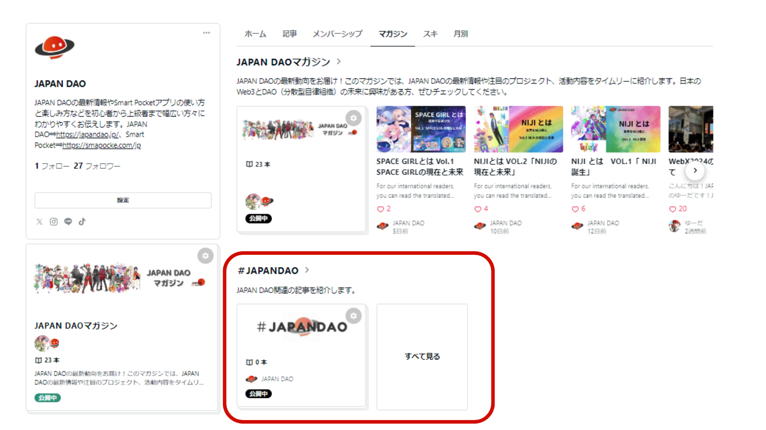

# **參與的好處**

**．與社群的聯繫**：你可以與有共同興趣的人互動。  
**．分享和傳播信息**：你可以與更廣泛的受眾分享你的知識和經驗。  
**．提升曝光度**：在競賽中獲選的優秀文章將會在Q&A活動中被提及，並獲得社區內更廣泛的曝光機會。

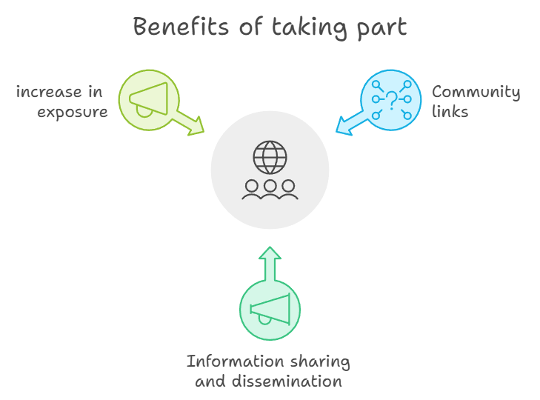

# **未來發展**

#JAPANDAO雜誌計劃通過以下舉措，鼓勵大家積極參與，並激發社群活力：  
  
**．文章投稿競賽**  
 - 定期設定主題，邀請大家圍繞主題撰寫文章。  
 - 為優秀文章準備了豐厚的獎品和額外福利。  
 - 優秀文章將作為Q&A活動的提問內容與更多成員分享。  
  
**．高貢獻度作者的獎勵制度**  
 - 一個獎勵社群貢獻者的制度。

**．特別角色的授予**  
 - 在JAPAN DAO社群內授予特別角色。

這些計劃目前正在討論中，我們將根據社群的反饋進行具體化。我們也非常歡迎你的想法和建議！

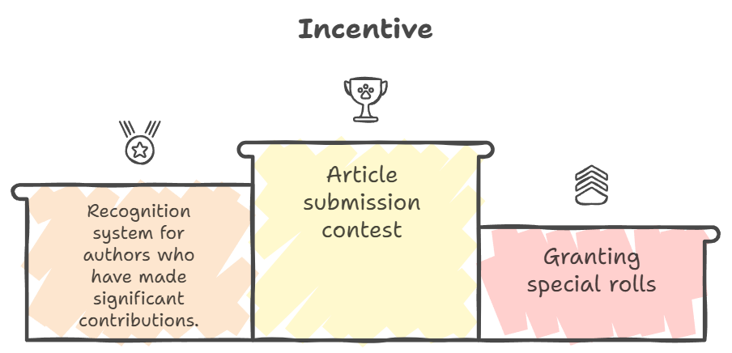

# **應該寫些什麼內容？**

#JAPANDAO雜誌歡迎以下主題或內容的文章：

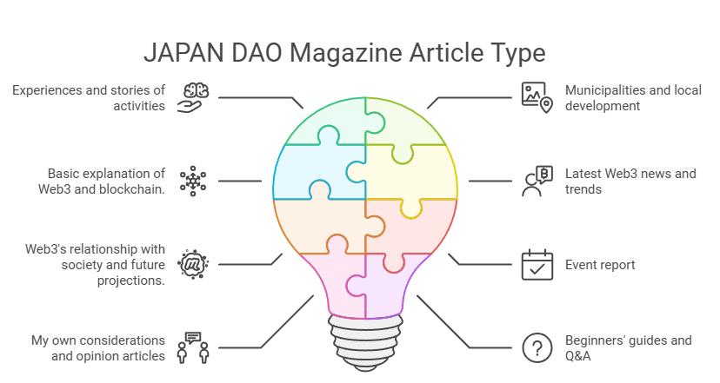

**1.有關JAPAN DAO活動的體驗或故事**  
 - 你在參與社群項目時的想法、收穫和感想。  
 - 範例：“參加JAPAN DAO後的感受”  
 - 範例：“我的第一次DAO體驗報告”  
  
**2.關於地方政府和區域振興的內容**  
 - Web3和區塊鏈技術如何在地方政府和區域振興中得到應用或其可能性。  
 - 範例：“區塊鏈如何改變地方政府的未來”  
 - 範例：“區域振興與Web3：激活地方經濟的新方法”  
  
**3.Web3或區塊鏈的基礎解釋**  
 - 為初學者提供易於理解的Web3介紹和區塊鏈機制解釋的文章。  
 - 範例：“區塊鏈如何改變未來的商業模式”  
 - 範例：“Web3時代你應該知道的基本術語”  
  
**4.最新的Web3新聞或趨勢介紹**  
 - 彙總國內外最新新聞或介紹引人注目的項目的文章。  
 - 範例：“最近熱門的DeFi項目總結”  
 - 範例：“NFT市場的現狀與未來展望”  
  
**5.Web3與社會的關係和未來預測**  
 - 關於Web3對社會的影響和未來可能性的思考。  
 - 範例：“Web3帶來的新經濟體系是什麼？”  
 - 範例：“區塊鏈在教育領域的應用案例”  
  
**6.活動報告**  
 - 你參加的線上或線下活動的報告。  
 - 範例：“參加JAPAN DAO主辦的活動”  
 - 範例：“Web3會議202X報告”  
  
**7.個人反思或意見文章**  
 - 總結你對Web3的意見或疑問的文章。  
 - 範例：“為什麼需要Web3：我自己的思考”  
 - 範例：“在DAO管理中感受到的挑戰與解決方案”  
  
**8.初學者指南或Q&A**  
 - 解釋新手容易遇到難題的文章。  
 - 範例：“第一次錢包創建指南”  
 - 範例：“常見問題：Web3篇”  
  
**9.創意內容**  
 - 插畫、漫畫或視頻的介紹和創作過程。  
 - 範例：“繪製區塊鏈主題漫畫”  
 - 範例：“NFT藝術創作的幕後故事”

# **注意事項**

**請撰寫相關內容**：#JAPANDAO雜誌僅刊登與Web3、區塊鏈和JAPAN DAO活動相關的文章。**完全無關的內容將不會被添加到雜誌中**，敬請理解。

# **最後的想法**

JAPAN DAO依靠每個人的參與而存在。你的文章將進一步激活社群，並創造一個豐富的信息交流平台。  
  
如果你有任何問題或疑慮，請隨時通過評論或消息聯繫我們。  
  
我們期待你的參與！  
  
如果你想了解更多JAPAN DAO的活動，請務必關注以下官方賬號，獲取最新消息！  
  
🐦 X（前Twitter）：[@japandaojp](https://twitter.com/japandaojp)  
  
💬 Discord：[JAPAN DAO官方](https://discord.com/invite/japandao)  
  
📸 Instagram：[@japandaojp](https://www.instagram.com/japandaojp/)  
  
請不要忘記關注和點讚💛！